**GUIA DE APRENDIZAJE UNIDAD 2 GUÍA N° 19**

**RECURSOS:** Guía N°19, PPT,Internet youtube, instrumento de percusión, cuaderno de asignatura. **ASIGNATURA:** Música

**NOMBRE ESTUDIANTE:** ______________________________________________________

**CURSO:** 1° año **LETRA:** ______ **FECHA:** ___________

**O.A:** 04 Cantar al unísono y tocar instrumentos de percusión convencionales y no convencionales.

¡¡¡HOLA!!! Espero que en esta actividad lo pases bien y disfrutes aprendiendo, ¡comienza!

**Guía de Trabajo (Continuidad Guía anterior N°18)**

**INICIO Activación de Conocimientos previos,** Responde las siguientes preguntas en forma oral. ¿Recuerdas la melodía de la canción que aprendiste en la clase anterior? ¿Te gusto? ¿De qué se trata? ¿Usaste al cantar, tu instrumento de percusión? ¡Bien! Ahora, ¡vamos a practicar la canción! No olvides usar tu instrumento de percusión, o las palmas de las manos.

**DESARROLLO**

**1.- Escribe en tu cuaderno la fecha y Objetivo de la clase: Practicar canción aprendida, acompañado por instrumento de percusión.**

**2.-Observa y desarrolla las actividades de la Guía de Apoyo.**

**CIERRE** Responde preguntas orales tales como, ¿Te gusto la actividad? ¿Qué te dificulto comprender?

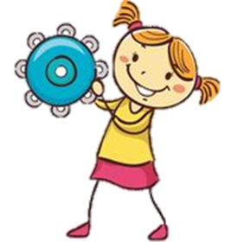 **¡¡Tú puedes!!**